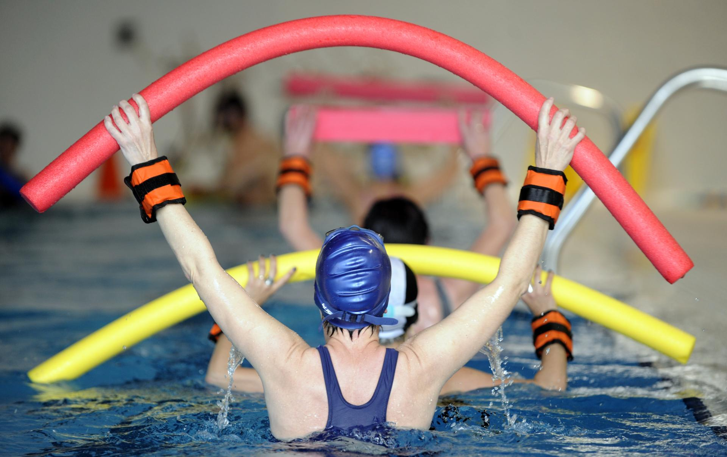

J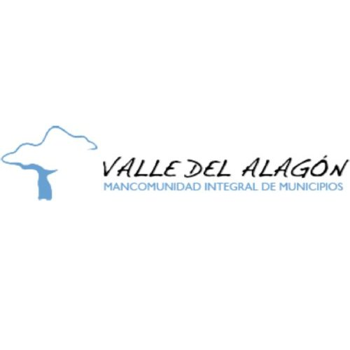



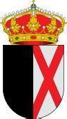

***QUINCENA DEL 1 AL 12 DE JULIO***

***CLASES DE LUNES A VIERNES DE 13:25 A 14:15***

***MÍNIMO 3, MÁXIMO 15 USUARIOS***

***INFORMACIÓN E INSCRIPCIÓN EN EL AYUNTAMIENTO HASTA EL 26 DE JUNIO***

***AQUAGYM MORCILLO***